通 知(稿)
中華民國109年10月21日
聯絡人：楊子岳 辦事員
楊詩燕 組長
聯絡電話：(05)2717161
主旨︰有關近期部分受訪單位詢問系所品質保證認可準備相關事宜及本處因應實地訪視規劃之行政支援工作規劃表，提醒各學院及受訪單位惠予注意，敬請配合。
說明︰
一、近期有部分系所學位學程(以下簡稱受訪單位)電話詢問有關系所品質保證認可實地訪視相關準備事項，經詢問高等教育評鑑中心基金會(以下簡稱評鑑中心)或依服務建議書及本校自行規劃方向，再次提醒各單位需注意事項如下:
(一)畢業生代表:係指近5年畢業於該系所之學生，但不可是現在「就學」或「就業」於該受訪單位者。
(二)業界代表:係指該企業與受訪單位有相關產學合作、實習或其他相關交流之企業主管、幹部等，而非指該系所畢業生所在企業之主管。本處於109年8月24日受訪單位空間安排資訊調查表中，有請各單位回復「有」「無」業界代表參加座談，如受訪單位對其定義有所誤解，需修改資料者，請於109年10月28日(三)12時前，依原表格經系主任核章後回傳本處。業界代表名單將待評鑑中心通知再轉知受訪單位提供。
(三)實地訪視流程:評鑑中心將於109年11月24日至12月1日至本校進行系所學位學程品質保證認可之實地訪視，其訪視流程本處前已於108年10月通知中檢附認可服務建議書，並再於109年1月、2月寄送訪視流程表提醒各受訪單位，訪視流程詳如附件1。
(四)校內無補助經費:有關受訪單位來電詢問學校對於後續評鑑中心實地訪視，是否給予系所經費補助，因學校已於本年度將教務處推動策略撙節之經費，核撥並補助各學院及受訪單位辦理內部自我評鑑，本次實地訪視認可作業請由各受訪單位經費自行支用。
二、本於學院協調督導之精神，農學院於第一次待釐清問題公告後，召開學院之品保督導小組會議，並調查所屬受訪單位之各項問題與困難處，本處特提供其綜整之調查表件供各單位卓參(詳如附件2)。
三、目前認可作業階段事項可參考評鑑中心服務建議書第14及15頁所載作業規劃，簡要說明如下:
(一)訪視小組於實地訪視前召開書面審查會議，針對受訪單位所提交自我評鑑告、第1次待釐清問題回復等資料進行討論，並完成實地訪視報告草稿；亦得提出第2次待釐清問題，於實地訪視前1週提供予學校轉交受訪單位，受訪單位須於實地訪視當日訪視委員到校前，將第2次待釐清問題回復資料置於簡報室中。
(二)此階段評鑑中心同時會將學校彙送之各受訪單位教師、行政人員及學生名單等事先進行抽選，抽選後之座(晤)談名單將於實地訪視前2週提供受訪單位聯繫及確認。
(三)畢業生及業界代表由受訪單位自行安排邀請，若於前次調查時回復有業界代表者，將請各受訪單位於實地訪視前1週連同畢業生代表提供出席名單等資料。
四、本處前於109年8月行政會議報告，依本校系所學位學程品質保證執行小組會議決議，系所品質保證認可結果公告後，後續相關經費單位負擔原則如下：
認可結果 | 處理方式 | 所需費用 | 經費負擔原則
通過  效期 6年 | 1.認可結果公布後 3 年內為自我改善期。  2.自我改善期後應提交自我改善計畫及執行情形，並列入下次申請認可之參考。 | 無
通過  效期 3年 | 1.認可結果公布後 3年內為自我改善期。  2.自我改善期後應提交自我改善計畫及執行情形，並列入下次申請認可之參考。  3.如欲提出效期展延，須於認可結果公布後2.5年提出申請且以1次為限。由評鑑中心進行書面審查或得視情況進行實地訪視後給予效期展延，未獲效期展延者不得申請重新啟動認可程序。 | 1.書審3萬元  2.實地訪視5萬元 | 本校支付單位以系(學位學程)3/4、學院1/4為原則，可由學院與系自行協調。
重新審查 | 申請單位進行改善與資料重整，得於1年內依評鑑中心期程申請重新啟動認可程序，週期內以1次為限；逾1年提出者，視為重新申請。 | 10萬元 | 由系(學位學程)自行支付全額之重新審查費用。
提出申訴 | 受訪單位若提起申訴，須於收到評鑑結果次日起30日內，向評鑑中心提出申訴 | 9萬元 | 以系2/4、學院1/4及學校1/4的方式支付

五、評鑑中心將於109年11月24日至12月1日帶領訪視委員至本校進行系所學位學程品質保證認可之實地訪視，本處規劃相關行政支援工作分配表(如附件3)，並提供實地訪視相關指引看板或標示海報樣式(附件4)供參，各學院或受訪單位亦可自行設計，檔案可至下列任一網址下載:
(一)下載1:研發處網頁/系所學程品質認可專區/109年品保作業/06.參考表格下載/109年度委託辦理品質保證認可看版樣式(網址https://www1.ncyu.edu.tw/rdo/itemize_list.aspx?site_content_sn=68793)。
(二)下載2:校園雲端硬碟/NCYU_Public/1.研究發展處【109年委託辦理品質保證認可作業專區】/109年度委託辦理品質保證認可實地訪視看版樣式https://webhd.ncyu.edu.tw/share.cgi?ssid=0EEzT6m下載
此 致
各學院
研究發展處敬啟
〈第二層決行〉
擬:本案奉核可後，通知相關單位知照。

附件1(評鑑中心服務建議書第16至17頁)
高教評鑑中心系所品質保證認可-實地訪視流程表(供參)
時間 | 項目 | 說明
09:30-10:00 | 訪視委員到校 | - 高教評鑑中心行政團隊依據訪視委員需求，安排專車或協助訪視委員前往學校。  - 學校協助設置路標指示，引導自行到校委員及評鑑中心專車。  - 受訪單位派人引領訪視委員前往受訪單位獨立簡報室。
10:00-10:20 | 訪視委員預備會議 | - 受訪單位安排可容納所有委員討論籍資料檢閱之獨立簡報室，並依據受訪單位數設置電腦(可連線上網)、1台獨立印表機與1台投影設備。  - 由訪視小組召集人主持會議。  - 訪視委員確認訪視作業流程及座(晤)談名單。  - 訪視委員審閱受訪單位「第2次待釐清問題」之回覆資料。
10:20-11:00 | 相互介紹、受訪單位簡報 | - 受訪單位主管介紹相關參與簡報人員。  - 訪視小組召集人介紹訪視委員。  - 受訪單位進行簡報。
11:00-11:30 | 受訪單位主管晤談 | 訪視小組與受訪單位主管進行晤談。
11:30-12:00 | 教學設施參訪 | 受訪單位陪同訪視委員參訪受訪單位之教學相關設施。
12:00-13:00 | 午餐 | 受訪單位代辦午餐，並安排訪視委員於獨立簡報室用餐。
13:00-14:00 | 資料檢閱與交流 | 受訪單位於獨立簡報室實地訪視現場準備相關資料，以佐證自我評鑑報告內容及各項執行成效。
14:00-14:45 | 教師與行政人員代表晤談 | - 訪視委員與2至3位教師、行政人員代表進行一對一晤談。  - 受訪單位依委員人數準備2至4個晤談場地。  - 受訪單位協助邀集受訪人員、引導委員至晤談室及掌握晤談時間。
14:45-15:30 | 學生/畢業生代表座(晤)談 | - 學生/畢業生代表以座談方式進行。  - 學生代表至少9位。  - 畢業生代表約3至6位，由受訪單位自行安排。
15:30-16:00 | 業界代表座談(視需求調整) | - 視受訪單位實際狀況進行調整與安排。  - 由受訪單位邀請約3-6位。
16:00-16:40 | 訪視委員討論會議 | 訪視小組召集人召開會議，彙整訪視委員意見及撰寫實地訪視報告內容。
16:40-17:20 | 綜合座談 | 訪視小組與受訪單位進行綜合座談及意見交流。
17:20-18:10 | 訪視委員綜合討論會議 | - 訪視小組召集人召開會議，確認實地訪視報告內容，並提出認可結果建議。  - 高教評鑑中心人員協助訪視委員進行文書作業。
18:10- | 完成實地訪視報告初稿/離校 | - 訪視小組召集人與受訪單位主管確認完成一天之實地訪視流程，並一同簽署「訪視完成簽署書」。  - 高教評鑑中心行政團隊依據訪視委員需求，安排專車或協助訪視委員離開學校。

附件2
農學院各系所學位學程109年度下半年委託辦理品質保證認可之「第一次待釐清問題」題數調查表
單位/項目 | 項目一： 系所發 展、經營 及改善 | 項目二： 教師與教 學 | 項目三： 學生與學 習 | 其他 | 完成「線上書 審系統」答覆 日期 | 待釐清問 題困難點 | 單位釐清 問題合計
農藝學系 | 10 | 28 | 3 | 2 | 109.9.30 | 無 | 43
園藝學系 | 4 | 11 | 4 | 0 | 109.9.30 | 無 | 19
森林暨自然資源學系 | 7 | 4 | 3 | 0 | 109.9.30 | 無 | 14
木質材料與設計學系 | 6 | 6 | 3 | 0 | 109.09.30 | 無 | 15
動物科學系 | 4 | 10 | 3 | 1 | 109.9.30 | 無 | 18
生物農業科技學系 | 14 | 2 | 1 | 1 | 109.9.30 | 無 | 18
景觀學系 | 11 | 6 | 3 | 0 | 109.9.30 | 無 | 20
植物醫學系 | 12 | 5 | 10 | 1 | 109.9.30 | 無 | 28
農業科學博士學位學程 | 0 | 5 | 3 | 1 | 109.9.30 | 無 | 9
農學碩士在職專班 | 10 | 12 | 3 | 0 | 109.9.30 | 無 | 25
農場管理進修學士學位學程 | 4 | 4 | 3 | 1 | 109.9.30 | 無 | 12
全院釐清問題總數合計 | 82 | 93 | 39 | 7 |  |  | 221

備註：填妥後請於10月15日下班前將本表調查表電子檔寄回農學院agricol 信箱,以便召開本院品保督導小組會議討論。

附件3
109年度國立嘉義大學委託辦理品質保證認可行政支援工作規劃
校區 | 日期 | 受訪單位 | 工作規劃
 |  |  | 研發處 | 學院 | 系所(學位學程)
民雄校區 | 11月24日(二) | 師範學院:  教育學系、輔導與諮商學系、體育與健康休閒學系、特殊教育學系、  人文藝術學院:  中國文學系、外國語言學系、應用歷史學系 | 1.製作歡迎海報張貼於校區門口、製作前往各系所方向指標看板(A0)，放置於民雄行政大樓前道路。  2.提供會議室、座(晤)談室、學系或學位學程方向及位置標示海報格式供參。  3.學校與評鑑中心連絡窗口及其他連絡協調未盡事宜。 | 1.協助負責師範學院及人文藝術學院訪視委員便當訂購(總負責人姜曉芳秘書、人文藝術學院、林昭慧助教)。  2.師範學院製作大型車輛指示看板(A1)。  3.師範學院、人文藝術學院製作委員自行開車停車位置標示看板(A1)。  4.師範學院、人文藝術學院製作前往系所方向指引看板(A0)。  5.協調督導受訪單位實地訪視相關事宜。 | 1.製作單位所在位置指引看版(A1)  2.製作單位專用會議室、座談室、晤談室等位置標示 (A3)
 | 11月25日(三) | 師範學院:  數位學習設計與管理學系、幼兒教育學系、師範學院教學專業國際碩士學位學程  人文藝術學院:  音樂學系、視覺藝術學系 |  | 1.協助負責師範學院及人文藝術學院訪視委員便當訂購(總負責人姜曉芳秘書、人文藝術學院、林昭慧助教)。  2.師範學院製作大型車輛看板(A1)。  3.師範學院、人文藝術學院製作委員自行開車停車位置看板(A1)。  4.師範學院、人文藝術學院製作前往系所方向指標看板(A0)。  5.協調督導受訪單位實地訪視相關事宜。 | 1.製作單位所在位置指引看版(A1)  2.製作單位專用會議室、座談室、晤談室等位置標示(A3)
新民校區 | 11月26日(四) | 管理學院:  管理學院外籍生全英文授課觀光暨管理碩士學位學程 | 1.製作歡迎海報張貼於校區門口、製作前往各系所方向指標看板(A0)，放置於新民校區校門口進入後的空地。  2.提供會議室、座(晤)談室、學系或學位學程方向及位置標示海報格式供參。  3.學校與評鑑中心連絡窗口及其他連絡協調未盡事宜。 | 1.協助負責新民校區訪視委員便當訂購(莊意蘭小姐)  2.管理學院製作大型車輛及委員自行開車停車位置看板(A1)。  3.製作前往系所方向指標看板(A0)。  4.協調督導受訪單位實地訪視相關事宜。 | 1.製作單位所在位置指引看版(A1)  2.製作單位專用會議室、座談室、晤談室等位置標示 (A3)
 | 11月28日(六) | 管理學院:  管理學院碩士在職專班 |  | 1.協助負責新民校區訪視委員便當訂購(邱語嫻小姐)  2.管理學院製作大型車輛及委員自行開車停車位置看板(A1)。  3.製作前往系所方向指標看板(A0)。  4.協調督導受訪單位實地訪視相關事宜。 | 1.製作單位所在位置指引看版(A1)  2.製作單位專用會議室、座談室、晤談室等位置標示(A3)
 | 11月30日(一) | 管理學院:  企業管理學系、資訊管理學系、財務金融學系 |  | 1.協助負責新民校區訪視委員便當訂購(莊意蘭小姐)。  2.管理學院製作大型車輛及委員自行開車停車位置看板(A1)。  3.製作前往系所方向指標看板(A0)。  4.協調督導受訪單位實地訪視相關事宜。 | 1.製作單位所在位置指引看版(A1)  2.製作單位專用會議室、座談室、晤談室等位置標示(A3)
 | 12月1日(二) | 管理學院:  應用經濟學系、生物事業管理學系、行銷與觀光管理學系  獸醫學院:  獸醫學系 |  | 1.協助負責新民校區訪視委員便當訂購(莊意蘭小姐)  2.管理學院製作大型車輛、委員自行開車停車位置看板(A1)。  3.獸醫學院製作自行開車停車位置看板(A1)。  4.管理學院及獸醫學院製作前往系所方向指標看板(A0)。  5.協調督導受訪單位實地訪視相關事宜。 | 1.製作單位所在位置指引看版(A1)  2.製作單位專用會議室、座談室、晤談室等位置標示(A3)
蘭潭校區 | 11月25日(三) | 生命科學院:  食品科學系、生物資源學系 | 1.製作歡迎海報並張貼於校區門口、製作前往各系所方向指標看板(A0)，放置於蘭潭合作社前三叉路口。  2.提供會議室、座(晤)談室、學系或學位學程方向及位置標示海報格式供參。  3.協助負責蘭潭校區訪視委員便當訂購(楊子岳)。  4.研發處製作大型車輛停車位置看板(A1)並放置。  5.學校與評鑑中心連絡窗口及其他連絡協調未盡事宜。 | 1.製作前往系所所在建築物方向指引看板(A0)。  2.協調督導受訪單位實地訪視相關事宜。 | 1.製作單位所在位置指引看版(A1)  2.製作單位專用會議室、座談室、晤談室等位置標示(A3)
 | 11月26日(四) | 農學院:  農藝學系、園藝學系、植物醫學系  生命科學院:  水生生物科學系、生化科技學系、生命科學全英文碩士學位學程 |  | 1.製作前往系所方向指標看板(A0)。  2.協調督導受訪單位實地訪視相關事宜。 | 1.製作單位所在位置指引看版(A1)  2.製作單位專用會議室、座談室、晤談室等位置標示(A3)  3.製作訪視委員自行開車停車位置看板(A1)。
 | 11月27日(五) | 農學院:  動物科學系、生物農業科技學系、農場管理進修學士學位學程  理工學院:  土木與水資源工程學系、電機工程學系、機械與能源工程學系  生命科學院:  微生物免疫與生物藥學系 |  | 1.製作前往系所方向指標看板(A0)。  2.協調督導受訪單位實地訪視相關事宜。 | 1.製作單位所在位置指引看版(A1)  2.製作單位專用會議室、座談室、晤談室等位置標示(A3)  3.製作訪視委員自行開車停車位置看板(A1)。
 | 11月28日(六) | 農學院:  農學院農學碩士在職專班、 |  | 1.協助負責當日訪視委員便當訂購(農學院侯燕雪小姐)。  2.製作自行政大樓前往系所方向指標看板(A0)。  3.協調督導受訪單位實地訪視相關事宜。 | 1.製作單位所在位置指引看版(A1)  2.製作單位專用會議室、座談室、晤談室等位置標示  3.製作訪視委員自行開車停車位置看板(A1)。
 | 11月30日(一) | 農學院:  森林暨自然資源學系、木質材料與設計學系、農業科學博士學位學程  理工學院:  電子物理學系、應用化學系 |  | 1.製作自行政大樓前往系所方向指標看板(A0)。  2.協調督導受訪單位實地訪視相關事宜。 | 1.製作單位所在位置指引看版(A1)  2.製作單位專用會議室、座談室、晤談室等位置標示(A3)  3.製作訪視委員自行開車停車位置看板(A1)。
 | 12月1日(二) | 農學院:  景觀學系  理工學院:  應用數學系、生物機電工程學系、資訊工程學系 |  | 1.製作自行政大樓前往系所方向指標看板(A0)。  2.協調督導受訪單位實地訪視相關事宜。 | 1.製作單位所在位置指引看版(A1)  2.製作單位專用會議室、座談室、晤談室等位置標示 (A3)  3.製作訪視委員自行開車停車位置看板(A1)。
備註 |  | 1請各校區協助代訂委員便當或餐盒之同仁注意如下:  - 餐費由評鑑中心專員統一結帳，於實地訪視當日支付現金，收據請開立統一編號（抬頭：財團法人高等教育評鑑中心基金會/統編：48704443）。  - 學校代訂訪視委員100元之便當、餐盒，各受訪單位委員之代訂數量和飲食習慣（葷／素）會於訪視前發文通知，如有異動將以電話即時告知。  - 代訂午餐及晚餐（晚餐請附提袋）。  2.請各受訪單位派人於委員用餐開始前35分鐘，至各校區協助代訂人員辦公室領取並送至簡報室（用餐時間中午約12:00／下午約17:20）。  3.研發處提供指引海報、看板樣式供參，各單位可自行設計，詳如附件4。

附件4
109年度委託辦理品質保證認可看版放置分工表(蘭潭校區)
研發處製作 | 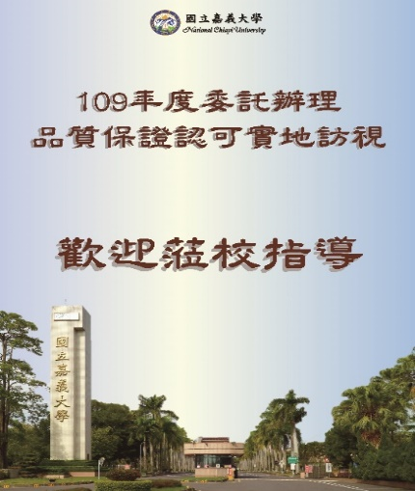 | 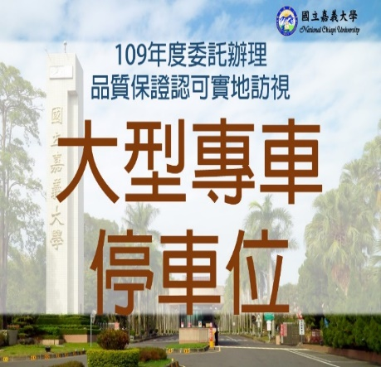 | 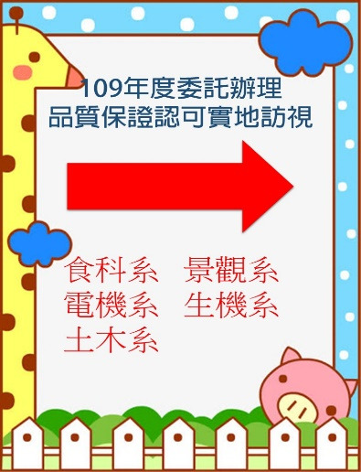
 | 研發處製作，張貼於蘭潭校區警衛室前 | 研發處製作，放置於規劃評鑑中心大型車停放區位置 | 研發處製作，放置於進入校區合作社之主叉路口
學院製作 | 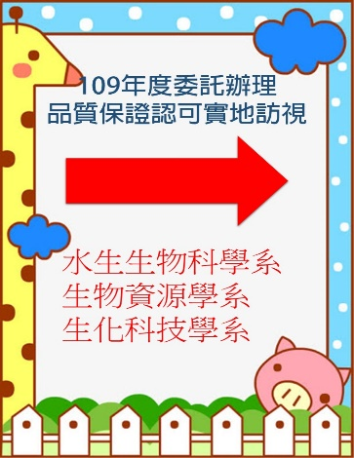 | 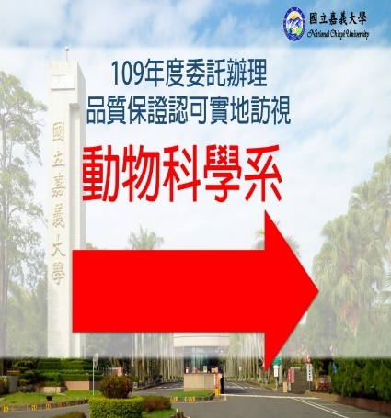
 | A1格式，放置於前往多個系所之叉路口 | A1格式，放置於前往單一系所之叉路口
系所製作 | 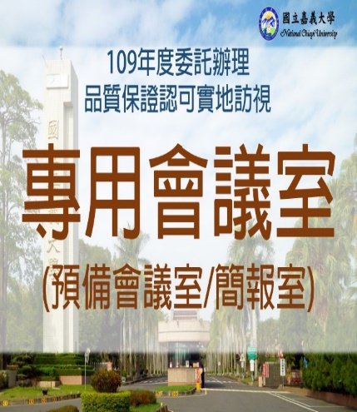 | 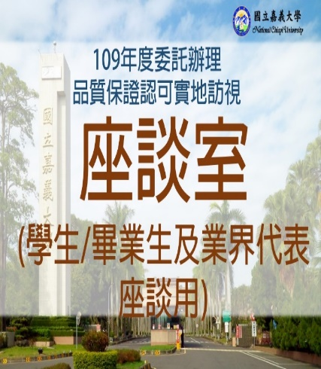
 | A3格式 | A3格式 | A3格式

109年度委託辦理品質保證認可看版放置分工表(蘭潭校區)
系所製作 | 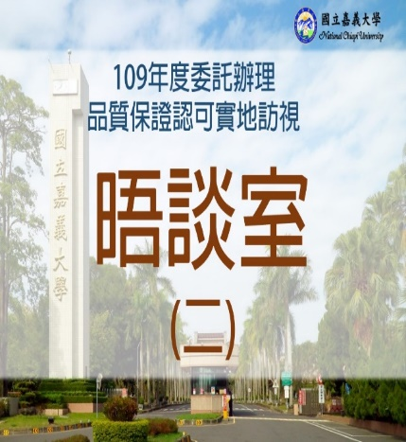 | 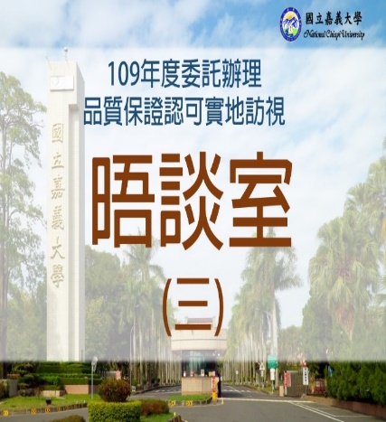 | 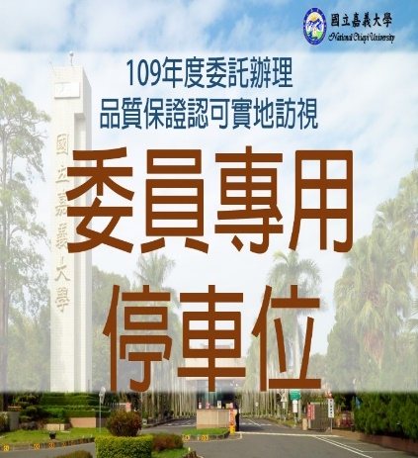
 | A3格式 | A3格式 | A1格式，放置於系所前之停車格前，亦可保留車位
系所製作 | 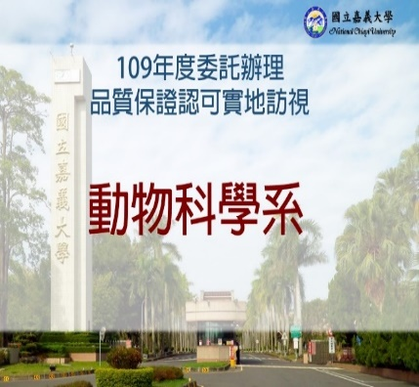
 | A1格式，放置於系所建築物前之明顯位置處 |  | A1格式，放置於系所前之停車格，指引委員停好車輛如何前往系所

附件4-1

109年度委託辦理品質保證認可看版放置分工表(民雄校區)
研發處製作 | 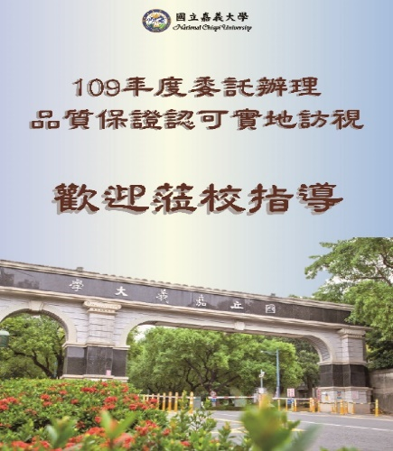 | 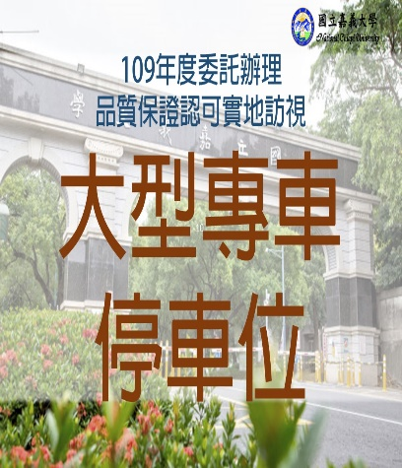
 | 研發處製作，張貼於民雄校區警衛室前 | 研發處製作，放置於規劃評鑑中心大型車停放區位置 | 研發處製作，放置於進入校區之行政大樓前主叉路口
學院製作 |  | 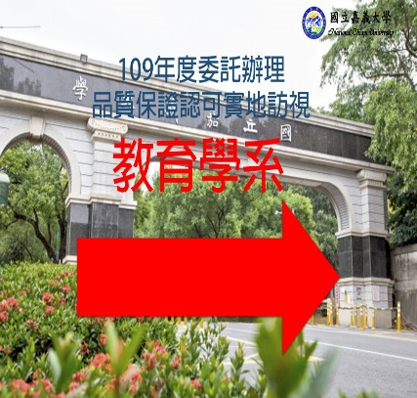
 | A1格式，放置於前往多個系所之叉路口 | A1格式，放置於前往單一系所之叉路口
系所製作 | 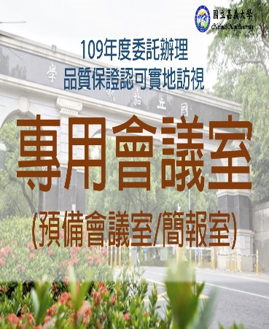 | 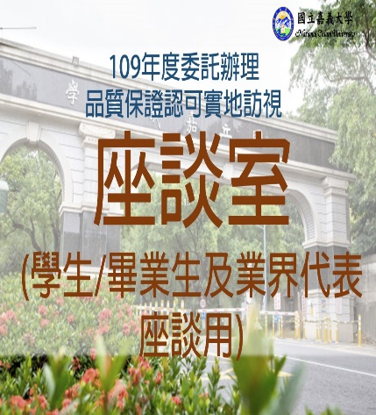 | 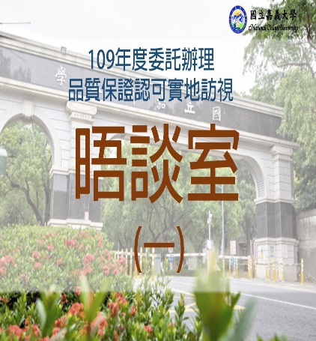
 | A3格式 | A3格式 | A3格式

109年度委託辦理品質保證認可看版放置分工表(民雄校區)
系所製作 | 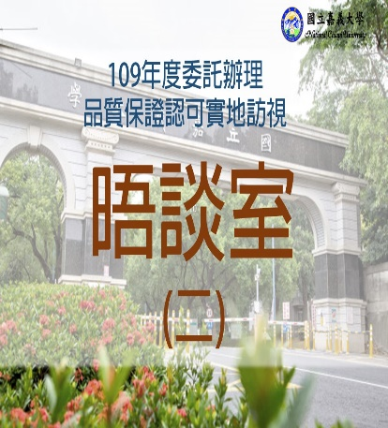 | 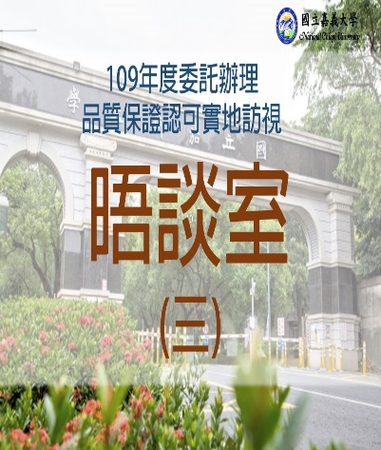 | 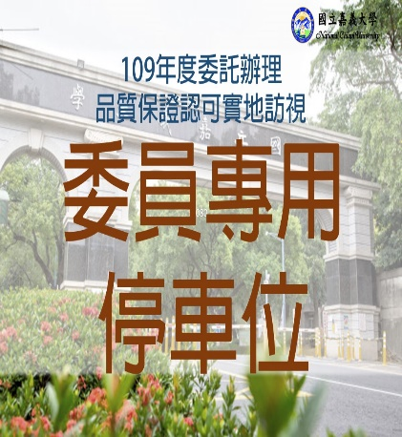
 | A3格式 | A3格式 | A1格式，放置於系所前之停車格前，亦可保留車位
系所製作 |  | 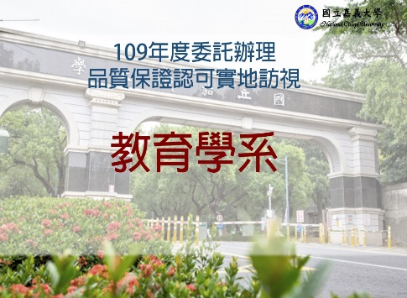 | 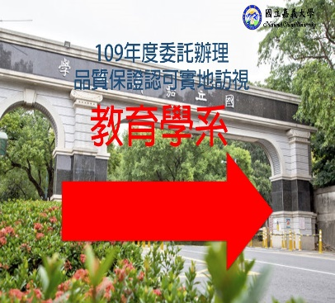
 | A1格式，放置於系所建築物前之明顯位置處 | A1格式，放置於系所建築物前之明顯位置處 | A1格式，放置於系所前之停車格，指引委員停好車輛如何前往系所

附件4-2

109年度委託辦理品質保證認可看版放置分工表(新民校區)
研發處製作 | 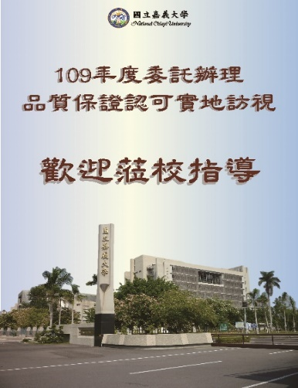 | 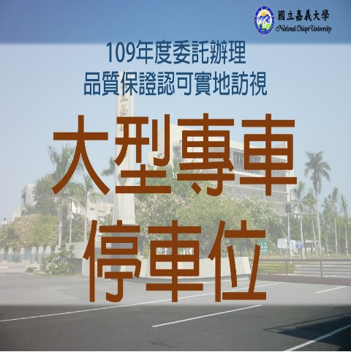
 | 研發處製作，張貼於新民校區警衛室前 | 研發處製作，放置於規劃評鑑中心大型車停放區位置 | 研發處製作，放置於進入校區之第一個主叉路口
學院製作 |  | 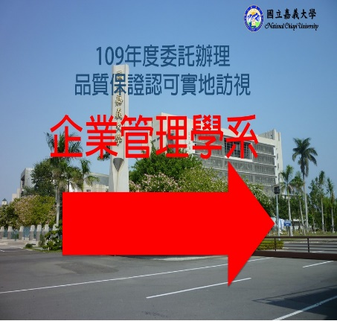
 | A1格式，放置於前往多個系所之叉路口 | A1格式，放置於前往單一系所之叉路口
系所製作 | 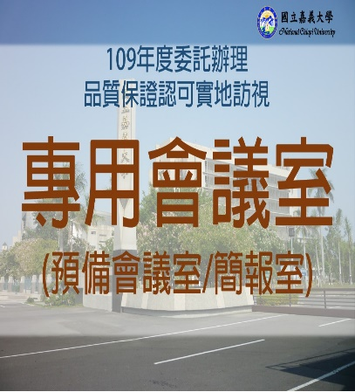 | 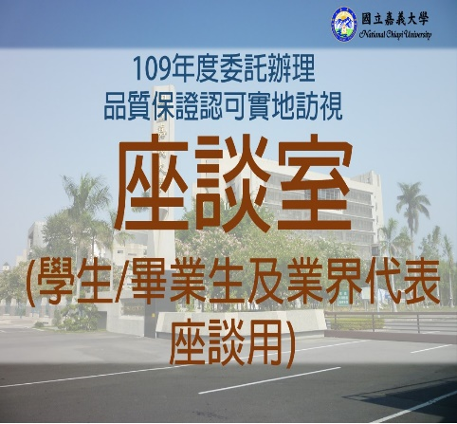 | 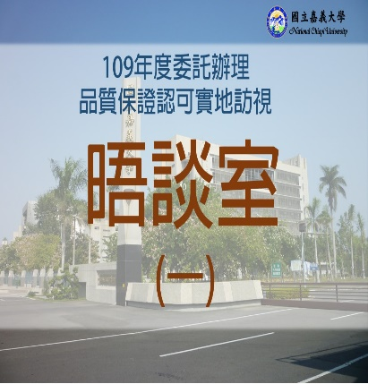
 | A3格式 | A3格式 | A3格式

109年度委託辦理品質保證認可看版放置分工表(新民校區)
系所製作 | 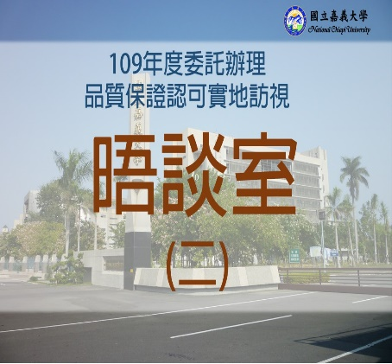 | 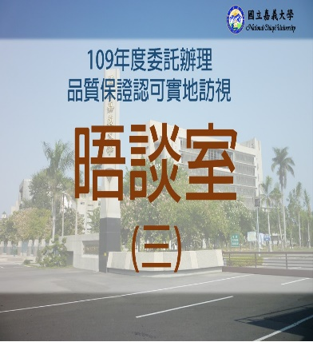 | 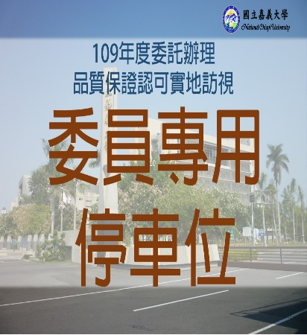
 | A3格式 | A3格式 | A1格式，放置於系所前之停車格前，亦可保留車位
系所製作 |  | 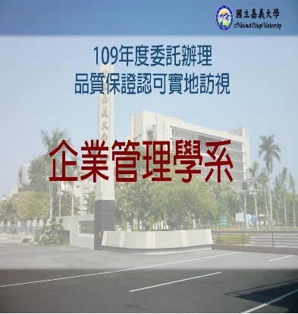 | 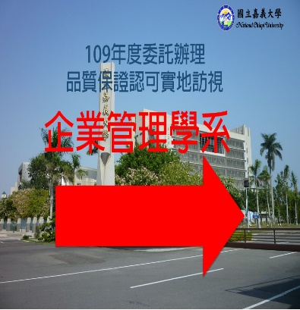
 | A1格式，放置於系所建築物前之明顯位置處 | A1格式，放置於系所建築物前之明顯位置處 | A1格式，放置於系所前之停車格，指引委員停好車輛如何前往系所

